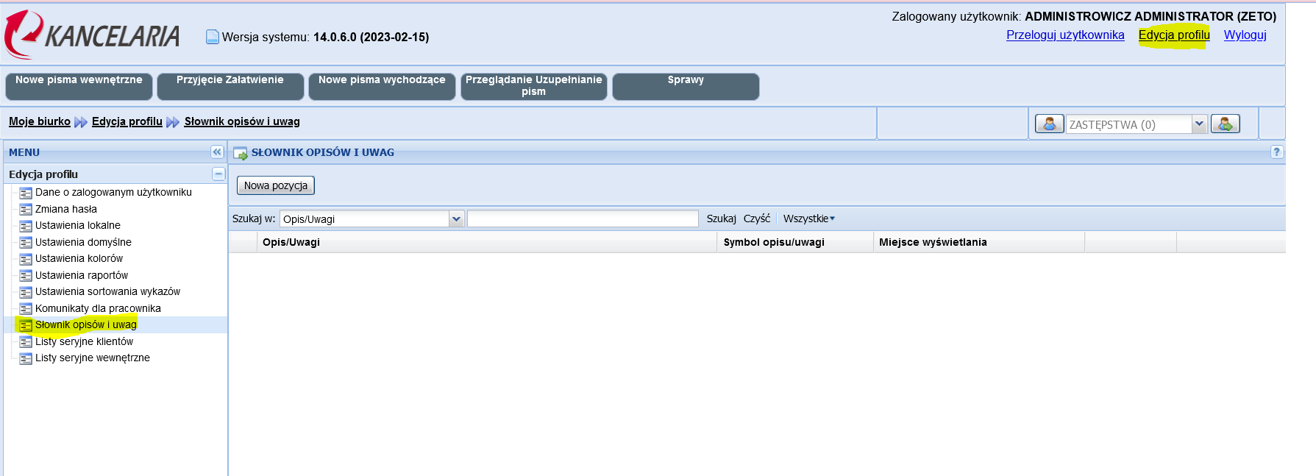

Edycja profilu -> Słownik opisów i uwag -> Nowa pozycja

Informacje od akceptującego –
Symbol zlecenie
W treści: Zabezpieczono środki finansowe w planie finansowym 2023 roku

Zapisać


